Лабораторна робота 2
ВИВЧЕННЯ РОБОТИ КОНВЕЄРНИХ КС

Мета роботи. Аналіз функціонування та ефективності конвеєрних КС.

Загальні положення
Конвеєр являє собою процесор, розподілений на Р частин (шарів або рядків), які виконують послідовно етапи кожної обчислювальної задачі (операції). У той час, коли j-й шар процесора виконує j-й етап деякої k-ї задачі, (j-1)-й шар може виконувати (j-1)-й етап (k+1)-ї задачі , (j-2)-й шар може виконувати (j-2)-й етап (k+2)-ї задачі і т.д. , тобто 1-й шар процесора може в цей же час виконувати 1-й етап (і+j-1)-ї задачі (де j=2, ... ,Р ).Таким чином, кожна задача чи операція виконується за Р етапів під час проходження Р шарів конвеєрного процесора.
У КС з конвеєрним процесором може виконуватись одночасно декілька (Р) операцій з перетворенням даних, що відповідає визначенню обчислювальної системи. Але ці операції у будь-який момент часу обовязково знаходяться на різних етапах виконання і, в принципі, не можуть розпочинатись усі одночасно.
Конвеєрні системи з розподіленим керуванням, орієнтовані на паралелізм незалежних гілок, називають макроконвеєрами (крупно та середньозернистого паралелізму). На рис.1 показано конвеєрну систему з розподіленим керуванням.
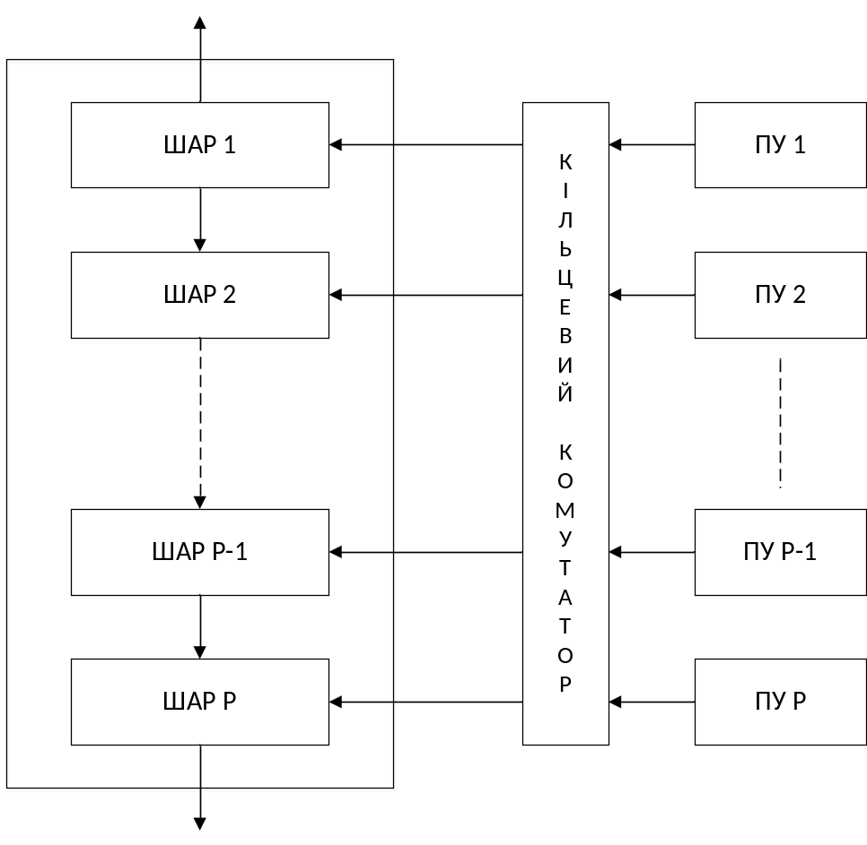
Рис.1. Загальна структура макроконвеєрної КС
У ній є Р пристроїв управління (ПУ) - за кількістю шарів, на які розділено конвеєрний процесор Принципово важливим є належність Р окремих вузлів формування адреси наступної інструкції та регістрів інструкцій; можливо, що у кожного ПУ є власні індекси та базові регістри, регістри ключів захисту та інші індивідуальні ланцюги. Частина ланцюгів може бути спільною для різних ПУ (наприклад, формувач адреси операндів, дешифратор коду операцій), які використовуються всіма ПУ за чергою. Ці спільні ланцюги на рисунку входять до складу шарів процесора.
Пристрої керування приєднано до шарів конвеєрного процесора через кільцевий комутатор . Комутатор обладнано так , що в 1-му такті роботи КС до 1-го шару процесора підєднано 1-й ПУ , який починає виконання своєї задачі (операції) : у 2-му такті 1-й ПУ перемикається на 2-й шар процесору , а до 1-го шару підєднується 2-й ПУ і т.д. У Р-му такті 1-й ПУ підєднаний до Р-го шару процесора , де закінчується виконання 1-ї задачі (операції) , до (Р-1)-го шару підєднано 2-й ПУ , ... , до 1-го шару підєднано Р-й ПУ. Після закінчення 1-ї задачі (операції) 1-го ПУ в (Р+1)-му такті 1-й пристрій знову підєднується до 1-ї сходинки процесора, де починає виконання 2-ї задачі (операції) і т.д.
Система, побудована зазначеним чином, аналогічна за своїми можливостями Р-процесорній системі типу мультипросеорна система і орієнтована на використання паралелізму незалежних гілок.
Розглянутий конвеєрний процесор є багатофункціональним , тобто дозволяє виконувати одночасно різні операції. Однак при цьому тривалість такту роботи шарів процесора залежить від операцій, що виконуються, і визначатиметься тривалістю виконання найдовшої операції.

Завдання та вихідні дані до лабораторної роботи № 5
Вихідні дані.
- Граф задачі для обчислення, вершинам якого відповідають обічлювальні гілки алгоритму (рис. 2). Варіант задачі (див. табл.1 лаб.роб.№2). Розмірність матриці узгоджується з викладачем. Студенти іноземних груп мають можливість також скористуватись варіантом, вказаним у таблиці.
- Кількість шарів конвеєрного процесора (2 та 4) ;
Завдання на лабораторну роботу
- Побудвати граф алгоритму обчислювальної задачі;
- Виконати задачу оптимального потактового завантаження (задачу планування обчислень) для макроконвеєрної КС;
- Визначити час виконання, прискорення та ефективність для різної кількості шарів макроконвеєру;
- Визначити оптимальну кількість шарів макроконвеєрної КС для задачі, що розглядається. Надати аналіз результатів роботи системи.
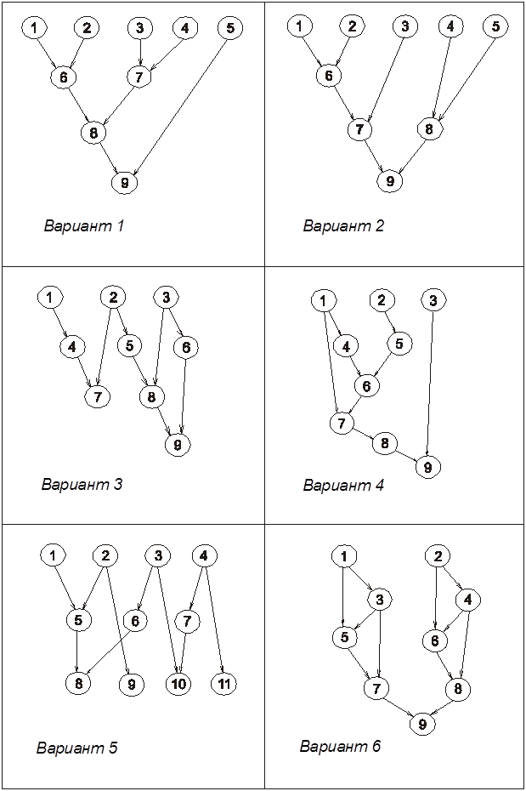
Варіант 1
Варіант 3
Варіант 2
Варіант 4
Варіант 5
Варіант 6
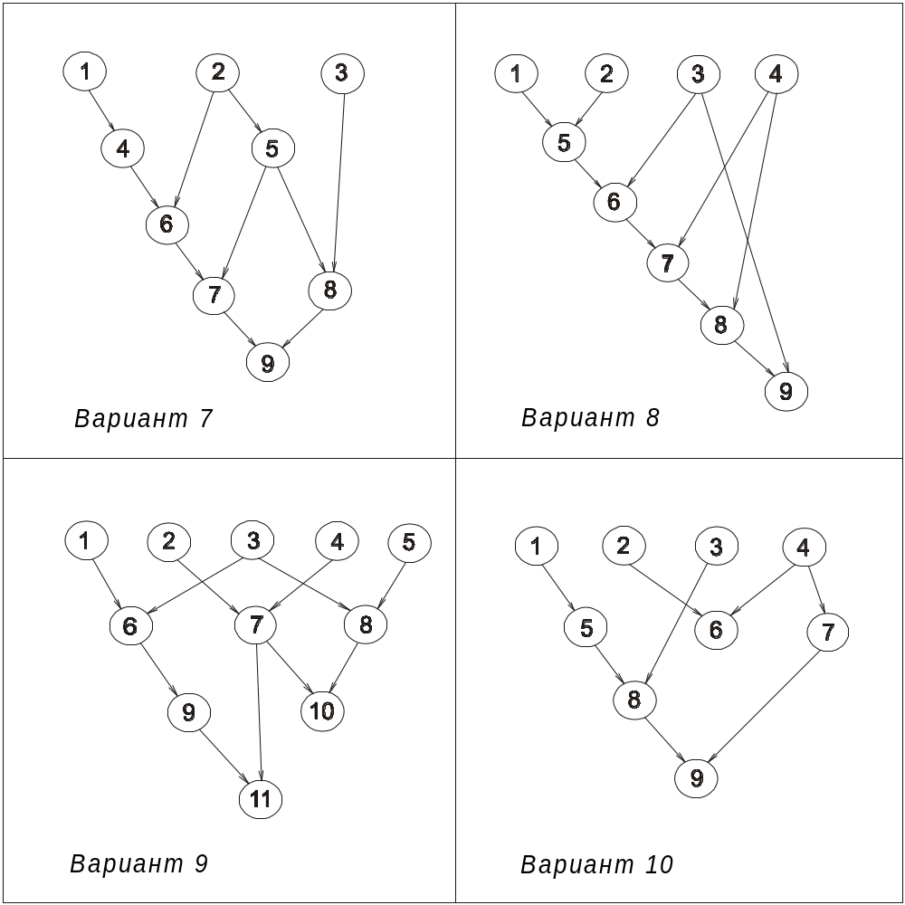
Варіант 7
Варіант 9
Варіант 10
Варіант 8
Рис.2 Варіанти паралельного графу

